
毕业论文(设计)

社区老年食堂订餐系统的设计与实现

姓 名：谢雨珊
学 号：202212041
学院(系)：智能制造与交通工程学院
专 业：软件工程1班
年 级：2022级
指导教师：宿佳宁
职 称：副教授

2026年 5月

黑龙江工商学院
毕业论文（设计）诚信声明

本人郑重声明：所呈交的本科毕业论文（设计）是本人在指导老师的指导下所取得的成果，成果不存在知识产权争议。除文中已经注明引用的内容外，本毕业论文（设计）不含任何其他个人或集体已经发表或撰写过的作品成果。对本文的研究做出重要贡献的个人和集体在文中均作了明确的说明并表示了谢意。本人完全意识到本声明的法律结果由本人承担。

毕业设计作者签名：

年 月 日

摘 要
我国老龄化程度近年来持续加深，社区养老服务的需求量也在增长。老年食堂是社区养老服务体系的一个组成部分，主要职能是为社区老年居民提供日常餐饮保障。多数社区老年食堂目前仍用纸质登记和人工统计的办法来处理订餐业务，菜品信息更新不及时、订单数据汇总困难、用户信息分散在不同登记本上，这几个问题比较突出。如果把信息化手段引入老年食堂的日常运营，人工操作环节可以减少，订餐流程的准确性和效率也能有所提升。
本文设计并实现了一套社区老年食堂订餐系统，后端选用Java语言和Spring Boot框架，数据持久层使用MyBatis-Plus操作MySQL数据库，前端管理界面基于Vue 2和Element UI搭建，用户端页面采用HTML、CSS和JavaScript编写。系统按管理员、员工、用户三种角色划分功能权限，管理员负责菜品维护、用户管理、订单处理、供应商管理和公告发布等后台操作，员工负责菜品上下架和订单发货，用户则在前台完成菜品浏览、在线订餐、余额充值、积分累计、订单评价和论坛交流等操作。
系统经过功能测试和性能测试验证，各模块运行结果与预期一致，页面响应速度和数据库操作效率均在可接受范围内，能够满足社区老年食堂日常订餐业务的基本管理需求。
关键词 社区老年食堂；订餐系统；Spring Boot；Vue；MyBatis-Plus

Abstract
With the aging population in China continuing to grow, community elderly canteens need information systems to improve the efficiency of meal ordering and daily operations. This thesis designs and implements a community elderly canteen ordering system. The backend is developed using Java with Spring Boot framework, and MyBatis-Plus serves as the data persistence layer operating on MySQL database. The frontend management interface is built with Vue 2 and Element UI, while the user-facing pages are developed using HTML, CSS, and JavaScript. The system supports three user roles: administrators, employees, and regular users, covering functional modules including dish management, online ordering, order processing, supplier management, forum interaction, and announcement publishing.
Functional testing and performance testing verify that all modules operate as expected, with page response times and database operations within acceptable ranges, meeting the basic management needs of daily meal ordering in community elderly canteens.
Key words Community Elderly Canteen; Ordering System; Spring Boot; Vue; MyBatis-Plus

目 录
摘 要 I
Abstract II
1 绪论 1
1.1 课题背景 1
1.2 国内外研究现状 1
1.3 研究目标 2
1.4 论文组织结构 3
2 系统需求分析 4
2.1 可行性分析 4
2.1.1 技术可行性 4
2.1.2 经济可行性 4
2.2 功能需求分析 4
2.2.1 确定业务参与者 5
2.2.2 用例建模 5
2.2.3 用例描述 7
2.3 非功能性需求分析 8
2.4 运行环境需求 9
3 系统设计 10
3.1 系统功能结构设计 10
3.2 系统架构设计 10
3.3 业务流程设计 11
3.4 数据库设计 12
3.4.1 概念结构设计 12
3.4.2 逻辑结构设计 13
3.5 本章小结 16
4 系统功能的实现 17
4.1 用户端功能实现 17
4.1.1 用户登录与注册 17
4.1.2 菜品浏览与搜索 18
4.1.3 在线订餐 19
4.1.4 个人中心 20
4.1.5 论坛交流 21
4.1.6 公告浏览 22
4.2 管理端功能实现 22
4.2.1 管理员登录 22
4.2.2 菜品管理 23
4.2.3 订单管理 24
4.2.4 供应商管理与公告管理 26
4.3 本章小结 26
5 系统测试 27
5.1 测试概述 27
5.2 测试方法 27
5.2.1 功能测试方法 27
5.2.2 性能测试方法 27
5.3 功能测试 28
5.3.1 用户端功能测试 28
5.3.2 管理端功能测试 28
5.4 测试结果与分析 29
5.5 本章小结 30
结 论 31
参考文献 32
致 谢 34

1 绪论

1.1 课题背景
我国第七次全国人口普查数据显示，60岁及以上人口占总人口的比例已经超过18%，老龄化趋势仍在持续。社区养老服务作为应对老龄化的重要途径之一，近年来受到各级政府和社会各方面的关注。社区老年食堂是社区养老服务体系中直接面向老年居民日常生活的服务设施，负责为行动不便或独居的老年人提供营养均衡、价格实惠的餐食。随着社区老年食堂覆盖范围的扩大和就餐人数的增加，传统的纸质登记和人工统计方式在效率和准确性方面逐渐暴露出不足。
实际运营中存在的问题比较集中：菜品种类和价格变动后无法及时告知就餐老人，老人到了食堂才知道当天有什么菜；纸质订餐登记容易出现漏记、错记的情况，月底汇总数据时工作量大且易出差错；用户的就餐偏好和历史记录没有留存，食堂无法根据数据调整菜品结构；积分优惠和会员等级全靠人工记账，查询和核对都不方便。开发一套适合社区老年食堂使用的订餐管理系统，把菜品展示、在线订餐、订单管理、用户管理和数据统计这些环节串起来，能在一定程度上缓解上述问题。
Spring Boot框架在Java Web项目中用得比较多，它的自动配置和内嵌服务器两个特性让项目搭建变得简单。Vue框架加上Element UI组件库，后台管理界面搭建起来比较快。MySQL是一种关系型数据库，在中小型Web系统中运行表现比较稳定。上面提到的几种技术在社区级应用系统中都有实际使用的案例，技术本身的成熟程度和社区资料也够本项目使用。

1.2 国内外研究现状
智慧养老和餐饮信息化两个方向上，国外已经有了不少研究成果。餐饮管理信息系统这一块，国外连锁餐饮企业很早就开始使用POS系统和在线点餐平台。Grubhub、DoorDash等外卖平台在技术架构上已经比较成熟。养老服务信息化这一块，日本和欧洲一些社区养老机构已经在用信息系统管理老年人的餐食预定和营养搭配，这类系统的功能包括菜单定制、过敏原提醒、配送跟踪等。不过这些系统大多针对商业运营场景，架构复杂、成本也高，直接照搬到国内社区老年食堂的场景下并不合适。
国内的餐饮管理系统从最早的单机版逐步发展到了B/S架构。早期餐饮管理软件主要做收银和库存管理，后来慢慢加上了会员管理、在线点餐和数据分析等功能。目前市场上的餐饮SaaS产品如美味不用等、客如云等，功能覆盖面广，但订阅费用和系统复杂度超出了社区老年食堂的实际需求。针对社区养老服务场景的信息系统，近几年的研究在增加，有学者用Spring Boot、SSM等框架开发过社区养老管理平台，但专门面向老年食堂订餐这一细分场景的系统方案还不多。
技术实现上，Spring Boot加Vue的前后端分离架构目前是Java Web开发中比较常见的选型。MyBatis-Plus在MyBatis基础上封装了一套通用增删改查方法，重复的SQL映射代码因此减少了。Element UI里有表格、表单、对话框这些常用组件，后台管理界面开发起来效率比较高。Token机制和拦截器配合起来，可以做到无状态的用户认证。上述技术组件在已有项目中都有过实际使用，本项目选用这些技术在可行性上不存在明显障碍。

1.3 研究目标
本文的研究目标是设计并实现一套面向社区老年食堂的订餐管理系统。系统需要满足以下几项具体目标：功能层面，覆盖菜品管理、在线订餐、订单处理、用户管理、员工管理、供应商管理、积分与会员体系、菜品评价、菜品收藏、论坛交流和公告发布等模块，对应社区老年食堂日常运营的主要业务环节。架构层面，后端采用Spring Boot框架提供RESTful接口，前端管理界面使用Vue和Element UI，用户端页面用HTML和JavaScript编写，数据库使用MySQL存储业务数据。
权限上，系统按管理员、员工和用户三种角色来划分操作范围。管理员拥有全部后台管理权限，员工可以操作菜品上下架和订单发货，用户则在前台页面浏览菜品和订餐。使用方式上，后台管理界面和用户端页面都是B/S架构，打开浏览器就能访问，使用门槛比较低。

1.4 论文组织结构
本文共分为五章，各章内容安排如下：第一章为绪论，介绍课题背景、国内外研究现状和研究目标。第二章为系统需求分析与关键技术，从技术、经济和操作三个角度进行可行性分析，介绍Spring Boot、Vue、MyBatis-Plus、MySQL、Element UI和Token认证等关键技术，并按角色分析系统的功能需求。第三章为系统设计，包括系统功能结构设计、系统架构设计、业务流程设计和数据库的概念结构及逻辑结构设计。第四章为系统功能的实现，按用户端和管理端分别说明各功能模块的实现过程，给出运行截图和关键代码。第五章为系统测试，说明测试环境和测试方法，设计功能测试用例并记录测试结果。最后是总结与展望部分，对毕业设计工作进行归纳，指出系统的不足和后续改进方向。

2 系统需求分析

2.1 可行性分析

2.1.1 技术可行性
系统后端用Java语言和Spring Boot 2.2框架来开发。Java在企业级应用开发中使用范围很广，Spring Boot的自动配置机制和starter依赖管理让项目初始化和组件集成过程变简单了。数据持久层选的是MyBatis-Plus 2.3，它在MyBatis基础上提供了通用Mapper和条件构造器，常规增删改查不用手写SQL语句。数据库选的是MySQL 5.7，这个版本在中小型Web系统中的稳定性和性能已经经过了大量项目的验证。前端管理界面用的是Vue 2框架和Element UI组件库。Vue的响应式数据绑定和组件化开发模式对提高页面开发效率有帮助。用户端页面直接用HTML、CSS和JavaScript编写，没有引入额外的前端框架。上面列出的技术栈在开源社区中文档和参考资料都比较丰富，开发中遇到问题可以在社区里找到解决办法。技术层面上具备可行性。

2.1.2 经济可行性
系统开发所使用的技术组件全部为开源或免费软件。JDK、Spring Boot、MyBatis-Plus、MySQL Community版、Vue、Element UI均可免费获取和使用。开发工具可以选择IntelliJ IDEA社区版或Eclipse，运行测试在个人电脑上即可完成。部署阶段，系统对服务器的硬件配置要求不高，一台配置为2核4GB内存的云服务器即可满足社区级别的用户访问量。域名和服务器的年费用在可控范围内。整个项目从开发到部署不涉及商业软件授权费用，经济层面具备可行性。

2.2 功能需求分析

2.2.1 确定业务参与者
系统的业务参与者是指与系统产生交互行为的外部角色。根据社区老年食堂的实际运营场景，系统涉及三类业务参与者：用户、员工和管理员。参与者词汇表如表2-1所示。
表2-1 参与者词汇表

参与者 | 英文名称 | 职责描述
用户(User) | User | 社区老年食堂的就餐人员，在前台页面注册账号后可以浏览菜品、在线订餐、查看订单、申请退款、提交评价、收藏菜品、充值余额、发帖交流和浏览公告
员工(Employee) | Employee | 食堂的工作人员，登录后台管理界面后可以操作菜品上下架、处理订单发货、管理公告发布
管理员(Admin) | Administrator | 系统的后台管理人员，拥有全部管理权限，包括菜品管理、订单管理、用户管理、员工管理、供应商管理、评价管理、论坛管理、字典管理、轮播图管理和系统设置

2.2.2 用例建模
根据上一节确定的三类业务参与者，分别绘制用户端和管理端的用例图。用户端面向就餐用户，主要功能包括注册登录、菜品浏览与搜索、菜品详情查看、在线订餐、菜品收藏、订单查看与退款、订单评价、个人信息管理、余额充值、论坛交流和公告浏览。用户端用例图如图2-1所示。
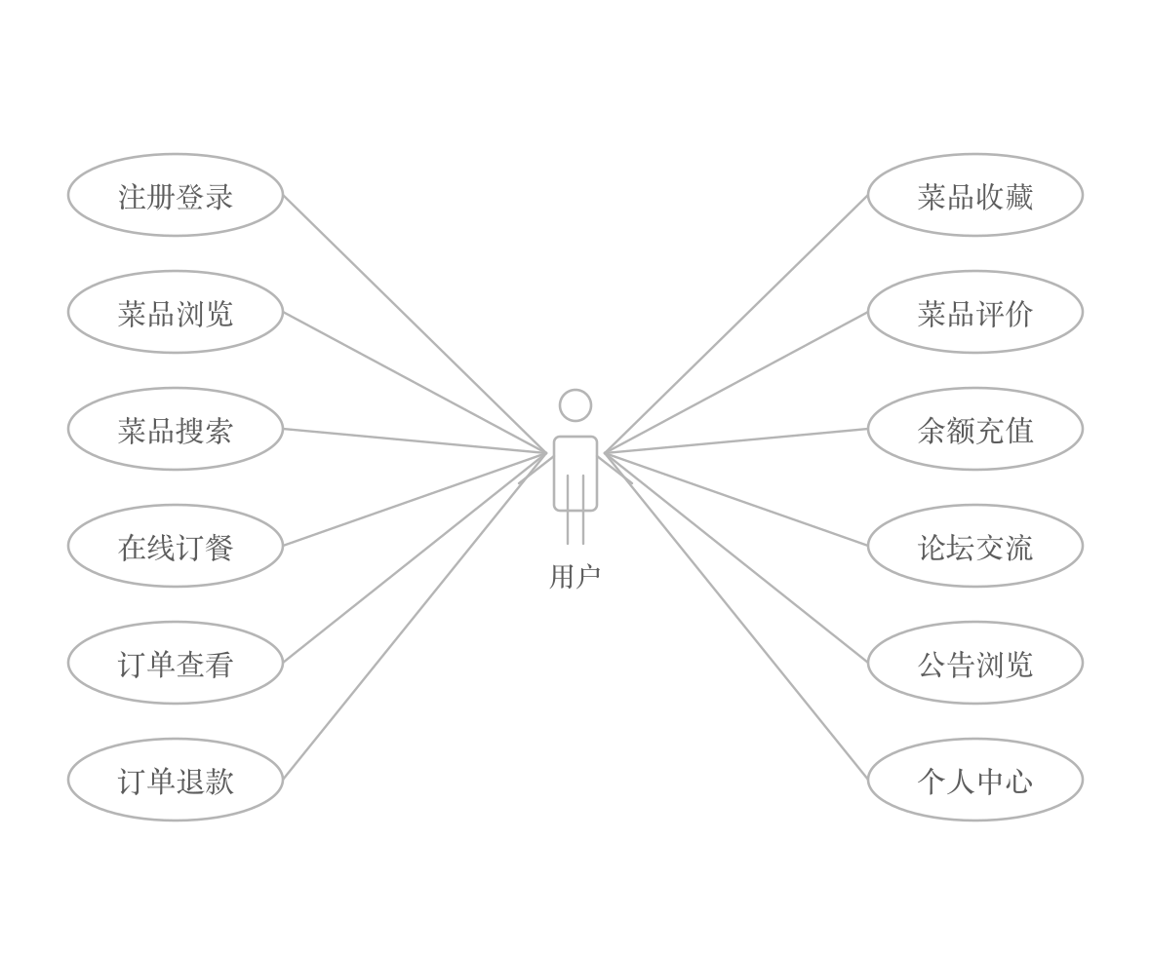
图2-1 用户端用例图
管理端面向管理员和员工两类角色。管理员拥有系统的全部后台管理权限，员工具有菜品管理和订单发货的操作权限。管理端用例图如图2-2所示。
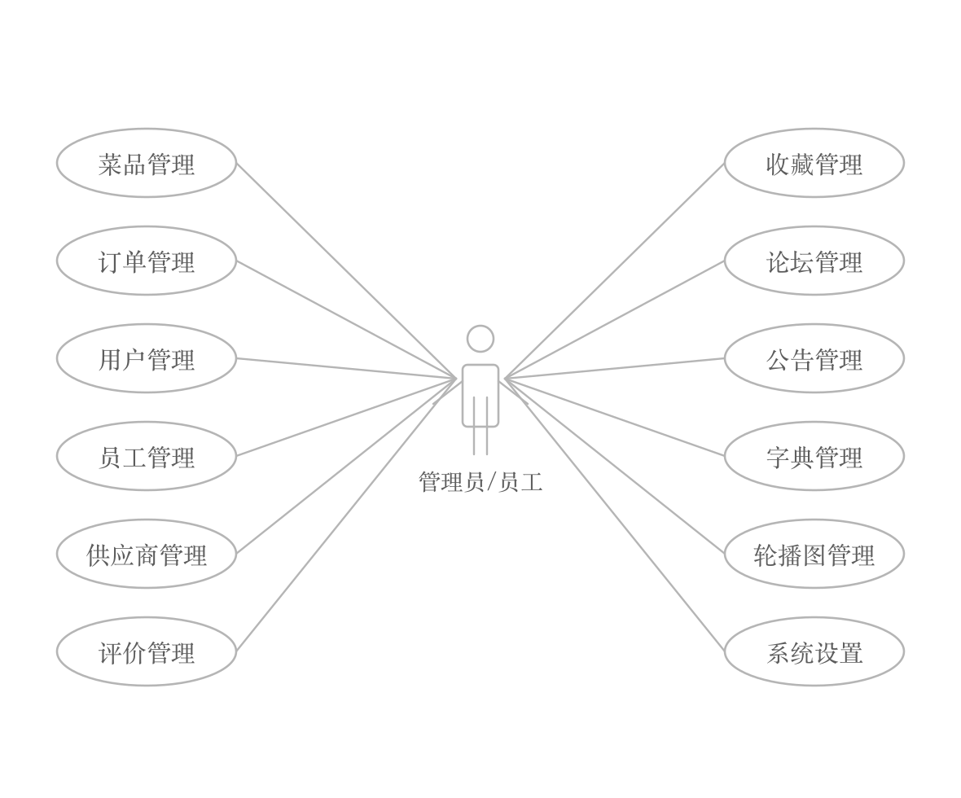
图2-2 管理端用例图

2.2.3 用例描述
选取系统中几个核心用例进行详细描述，用例描述如表2-2所示。
表2-2 用例描述

ID | 用例 | 用例描述 | 参与者 | 前置条件 | 后置条件 | 基本流程 | 可选流程
A1 | 注册 | 游客注册成为系统用户 | 游客 | 未注册用户，点击登录进入登录页面 | 注册成功 | 1.点击注册进入注册页面 2.输入用户名、密码、姓名、手机号等信息 3.注册信息写入数据库 4.返回注册成功提示 | 无
A2 | 登录 | 用户输入账号密码登录系统 | 用户 | 用户已注册，处于登录页面 | 登录成功，跳转至首页 | 1.输入用户名和密码 2.系统验证用户信息 3.生成Token写入数据库 4.跳转至系统首页 | 2a.用户名或密码错误，提示重新输入
A3 | 在线订餐 | 用户选择菜品下单支付 | 用户 | 用户已登录，账户余额大于0 | 订单创建，库存扣减，余额扣减，积分增加 | 1.浏览菜品列表选择菜品 2.填写购买数量提交订单 3.系统校验库存和余额 4.创建订单并扣减库存余额 5.累加积分评定会员等级 | 3a.库存不足提示 3b.余额不足提示
A4 | 订单退款 | 用户对已支付订单申请退款 | 用户 | 用户已登录，订单状态为已支付 | 余额回退，库存恢复，积分扣减 | 1.进入订单列表选择订单 2.点击退款按钮 3.系统回退余额和库存 4.扣减对应积分 5.订单状态变为已退款 | 积分已消费时无法退款
A5 | 订单发货 | 管理员将订单标记为已完成 | 管理员/员工 | 已登录后台，订单状态为已支付 | 订单状态更新为已完成 | 1.在订单列表中选择已支付订单 2.点击发货按钮 3.订单状态更新为已完成 | 无
A6 | 菜品管理 | 管理员维护菜品信息 | 管理员/员工 | 已登录后台管理界面 | 菜品信息更新到数据库 | 1.进入菜品管理页面 2.新增/编辑/删除菜品信息 3.设置上架或下架状态 4.系统保存变更 | 新增时菜品名称重复则提示

2.3 非功能性需求分析
除了上述功能需求之外，系统还需要满足以下非功能性需求，以保证系统在实际运行中的可靠性和可用性。
安全性方面，系统需要对用户密码进行保护存储，登录接口需要防止暴力破解。Token认证机制在每次请求时验证用户身份，防止未授权的接口访问。不同角色的操作权限需要严格隔离，用户不能访问管理员的后台接口。
可靠性方面，系统在正常操作流程中不应出现数据丢失或页面崩溃的情况。订餐过程中的库存扣减和余额扣减需要保持数据一致性，避免超卖或重复扣款。
易用性方面，后台管理界面的交互方式应符合常见的管理系统操作习惯，菜单结构清晰、操作入口明确。用户端页面的订餐流程应简洁直观，老年用户也能顺利完成操作。
性能方面，在当前数据规模下，页面完整加载时间不超过3秒，后端接口响应时间不超过500毫秒，页面交互操作不出现明显卡顿。

2.4 运行环境需求
系统的开发和运行需要以下软件和硬件环境。
硬件环境：（1）CPU：Intel Core i5及以上；（2）内存：8GB及以上；（3）硬盘空间：100GB以上；（4）网络：可访问互联网。
软件环境：（1）操作系统：Windows 10/11；（2）开发工具：IntelliJ IDEA 2022；（3）JDK版本：JDK 1.8；（4）数据库：MySQL 5.7；（5）浏览器：Google Chrome 100+；（6）服务器：Spring Boot内嵌Tomcat；（7）前端构建：Node.js 14+，npm 6+；（8）版本管理：Maven 3.0+。

3 系统设计

3.1 系统功能结构设计
根据第二章的需求分析结果，系统按角色划分为用户端和管理端两大模块。用户端包含首页展示、菜品浏览、在线订餐、菜品收藏、订单管理、菜品评价、论坛交流、公告浏览和个人中心等功能。管理端按管理员和员工的权限差异分别包含菜品管理、订单管理、用户管理、员工管理、供应商管理、评价管理、收藏管理、论坛管理、公告管理、字典管理、轮播图管理和系统设置等功能。系统功能结构如图3-1所示。
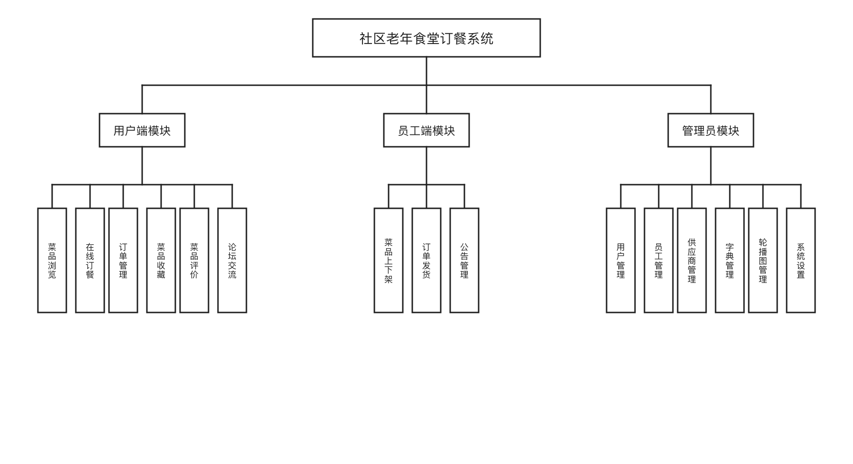
图3-1 系统功能结构图

3.2 系统架构设计
系统整体是B/S架构，分为表现层、业务逻辑层和数据访问层三个层次。表现层有两部分：用户端的HTML页面和管理端的Vue SPA应用，它们都通过HTTP请求和后端交互。业务逻辑层是一个Spring Boot应用，对外提供RESTful API。Controller层接收和响应HTTP请求，Service层处理具体业务逻辑，拦截器则负责Token认证和权限校验。数据访问层由MyBatis-Plus的Mapper接口和XML映射文件组成，连接的是MySQL数据库，负责数据的读写操作。系统架构如图3-2所示。
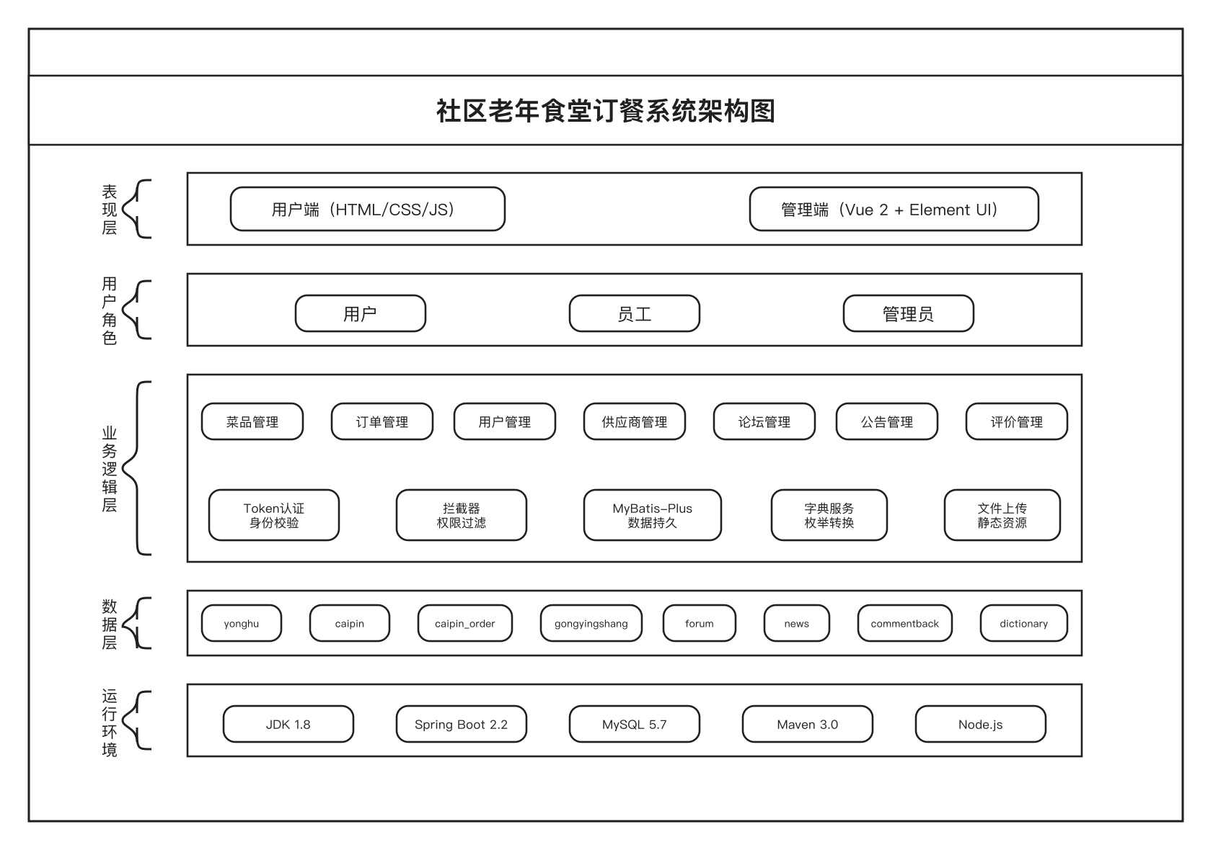
图3-2 系统架构图

3.3 业务流程设计
系统的核心业务流程是用户订餐流程。用户登录后进入菜品列表页面，选择菜品并指定数量后提交订单。系统在提交时检查菜品库存是否充足、用户余额是否足够，条件满足则创建订单、扣减库存和余额、累加积分并自动评估会员等级。订单创建后状态为已支付，管理员或员工将订单标记为已完成后用户可以确认收货，确认收货后可以提交评价。用户也可以在已支付状态下申请退款，退款时系统回退余额和库存并扣减对应积分。业务流程如图3-3所示。
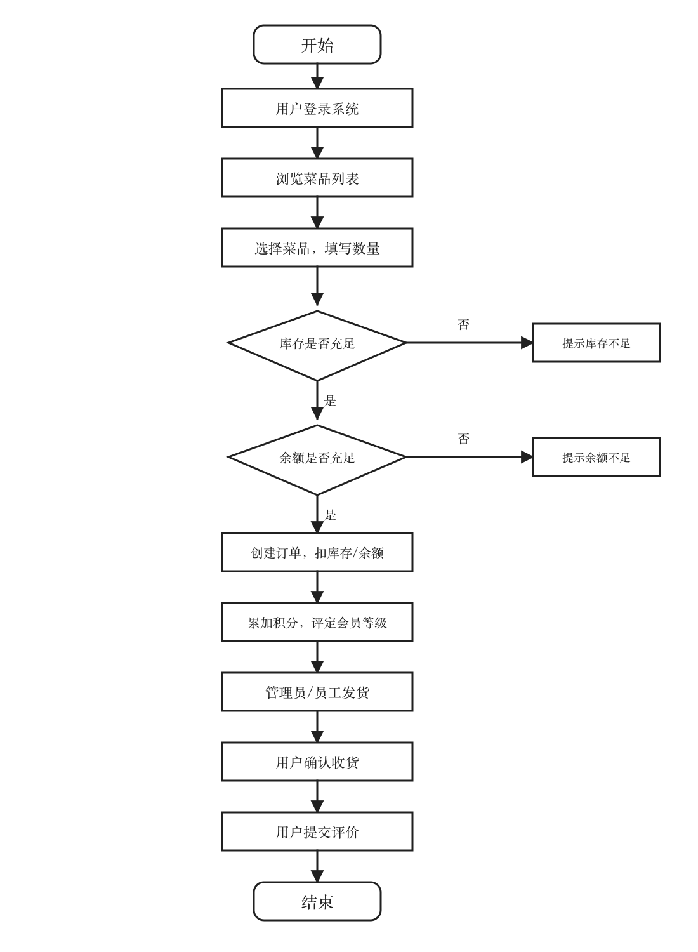
图3-3 订餐业务流程图

3.4 数据库设计

3.4.1 概念结构设计
根据系统的功能需求，数据库的概念结构涉及用户、员工、菜品、订单、供应商、评价、收藏、论坛帖子和公告等核心实体。用户与订单之间是一对多关系，一个用户可以创建多个订单。菜品与订单之间也是一对多关系，一个菜品可以出现在多个订单中。用户与菜品之间通过收藏表和评价表建立多对多关系。论坛帖子通过parent_id字段实现帖子之间的回复关系。系统总体E-R图如图3-4所示。
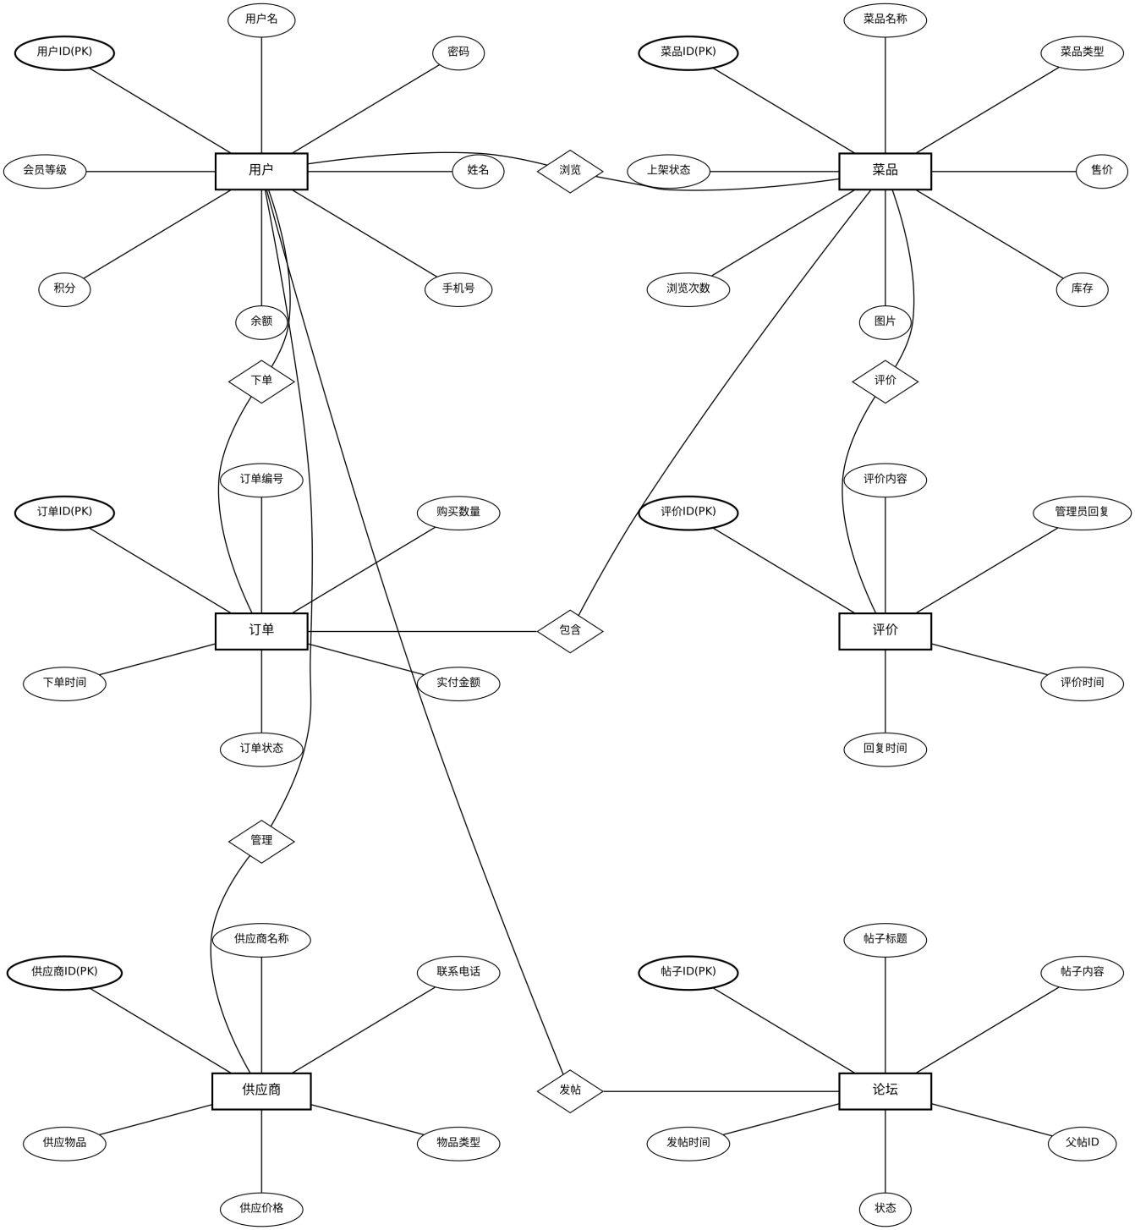
图3-4 系统总体E-R图

3.4.2 逻辑结构设计
根据概念结构设计的E-R图，将各实体转换为关系型数据库中的表结构。以下列出系统主要数据表的逻辑结构设计。
表3-1 用户表（yonghu）

字段名 | 类型 | 说明
id | INT | 主键，自增
username | VARCHAR(200) | 账户名
password | VARCHAR(200) | 密码
yonghu_name | VARCHAR(200) | 用户姓名
yonghu_phone | VARCHAR(200) | 手机号
yonghu_id_number | VARCHAR(200) | 身份证号
yonghu_photo | VARCHAR(200) | 头像路径
sex_types | INT | 性别，关联字典表
yonghu_email | VARCHAR(200) | 电子邮箱
new_money | DOUBLE | 账户余额
yonghu_sum_jifen | DOUBLE | 累计积分
yonghu_new_jifen | DOUBLE | 当前积分
huiyuandengji_types | INT | 会员等级
create_time | DATETIME | 创建时间
表3-2 菜品表（caipin）

字段名 | 类型 | 说明
id | INT | 主键，自增
caipin_uuid_number | VARCHAR(200) | 菜品编号
caipin_name | VARCHAR(200) | 菜品名称
caipin_photo | VARCHAR(200) | 菜品图片
caipin_types | INT | 菜品类型，关联字典表
caipin_price | INT | 积分单价
caipin_kucun_number | INT | 库存数量
caipin_old_money | DOUBLE | 原价
caipin_new_money | DOUBLE | 现价
caipin_clicknum | INT | 浏览次数
caipin_content | TEXT | 菜品描述
shangxia_types | INT | 上架状态
caipin_delete | INT | 逻辑删除标记
create_time | DATETIME | 创建时间
表3-3 订单表（caipin_order）

字段名 | 类型 | 说明
id | INT | 主键，自增
caipin_order_uuid_number | VARCHAR(200) | 订单编号
caipin_id | INT | 菜品ID，外键
yonghu_id | INT | 用户ID，外键
buy_number | INT | 购买数量
caipin_order_time | DATETIME | 预定时间
caipin_order_true_price | DOUBLE | 实付金额
caipin_order_types | INT | 订单状态
caipin_order_payment_types | INT | 支付方式
insert_time | DATETIME | 下单时间
create_time | DATETIME | 创建时间
表3-4 供应商表（gongyingshang）

字段名 | 类型 | 说明
id | INT | 主键，自增
gongyingshang_name | VARCHAR(200) | 供应商名称
gongyingshang_phone | VARCHAR(200) | 联系电话
gongyingshang_email | VARCHAR(200) | 供应物品名称
gongyingshang_types | INT | 物品类型
gongyingshang_money | DOUBLE | 供应价格
gongyingshang_content | TEXT | 供应商描述
create_time | DATETIME | 创建时间
表3-5 评价表（caipin_commentback）

字段名 | 类型 | 说明
id | INT | 主键，自增
caipin_id | INT | 菜品ID，外键
yonghu_id | INT | 用户ID，外键
caipin_commentback_text | TEXT | 评价内容
insert_time | DATETIME | 评价时间
reply_text | TEXT | 管理员回复
update_time | DATETIME | 回复时间
create_time | DATETIME | 创建时间
表3-6 论坛表（forum）

字段名 | 类型 | 说明
id | INT | 主键，自增
forum_name | VARCHAR(200) | 帖子标题
yonghu_id | INT | 用户ID
yuangong_id | INT | 员工ID
users_id | INT | 管理员ID
forum_content | TEXT | 帖子内容
super_ids | INT | 父帖ID，0为主帖
forum_state_types | INT | 帖子状态
insert_time | DATETIME | 发帖时间
create_time | DATETIME | 创建时间
表3-7 公告表（news）

字段名 | 类型 | 说明
id | INT | 主键，自增
news_name | VARCHAR(200) | 公告标题
news_types | INT | 公告类型
news_photo | VARCHAR(200) | 封面图片
insert_time | DATETIME | 发布时间
news_content | TEXT | 公告内容
create_time | DATETIME | 创建时间

3.5 本章小结
这一章完成了系统整体的设计工作。功能结构设计把系统分成了用户端和管理端两大模块，各模块包含的功能项已经明确。架构设计上选的是B/S架构的三层结构，表现层、业务逻辑层和数据访问层各负责各的工作。业务流程方面，梳理了订餐从下单到评价的整个过程，库存校验、余额扣减、积分累计和退款回退这几个关键节点都覆盖到了。数据库设计以E-R图为起点，把概念模型转成了7张核心业务表的逻辑结构，为后面编码阶段的数据操作提供了设计依据。

4 系统功能的实现

4.1 用户端功能实现

4.1.1 用户登录与注册
用户通过前台登录页面输入账号和密码进行身份认证。登录请求发送到后端后，系统在yonghu表中查询匹配的用户名和密码，验证通过后生成Token写入token表并返回给前端，前端将Token保存在本地存储中用于后续请求的身份标识。注册功能允许新用户填写账号、密码、姓名、手机号等基本信息创建账户，注册时系统检查用户名是否已存在，初始余额和积分设为0，会员等级设为普通会员。用户登录页面如图4-1所示。
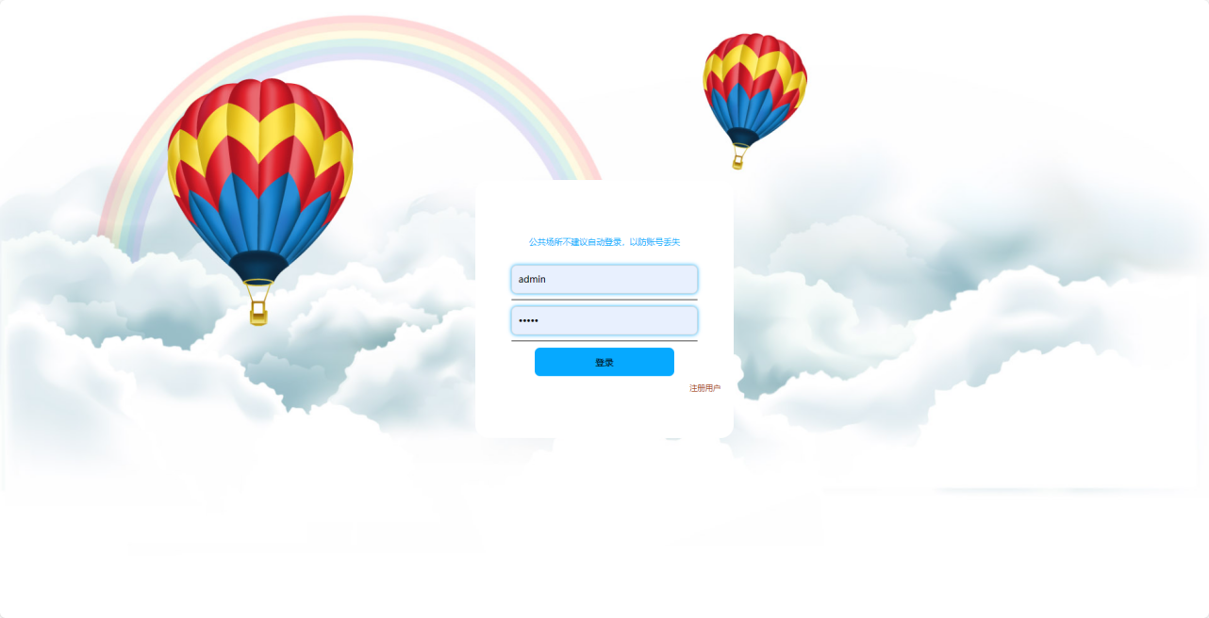
图4-1 用户登录页面
用户登录的核心代码如下，Controller层接收登录请求后查询数据库验证用户身份并生成Token：

@IgnoreAuth
@RequestMapping("/login")
public R login(String username, String password,
String captcha, HttpServletRequest request) {
YonghuEntity yonghu = yonghuService.selectOne(
new EntityWrapper<YonghuEntity>()
.eq("username", username));
if (yonghu == null || !yonghu.getPassword().equals(password))
return R.error("账号或密码不正确");
String token = tokenService.generateToken(
yonghu.getId(), username, "yonghu", "用户");
return R.ok().put("token", token);
}

4.1.2 菜品浏览与搜索
首页展示轮播图和菜品推荐列表，用户可以按菜品类型（川菜、粤菜、鲁菜、汤类）筛选菜品，也可以在搜索框中输入菜品名称进行关键字搜索。菜品列表以卡片形式展示菜品图片、名称、价格和浏览次数，点击菜品卡片进入详情页面查看完整描述信息，每次查看详情时系统将该菜品的浏览次数加1。系统首页如图4-2所示。
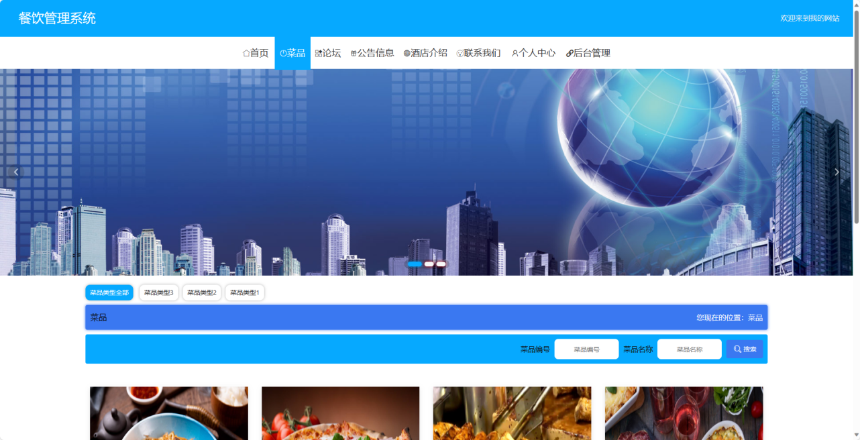
图4-2 系统首页
菜品详情接口在返回菜品信息的同时自动更新浏览计数，核心代码如下：

@IgnoreAuth
@RequestMapping("/detail/{id}")
public R detail(@PathVariable("id") Long id,
HttpServletRequest request) {
CaipinEntity caipin = caipinService.selectById(id);
if (caipin != null) {
// 浏览次数加1
caipin.setCaipinClicknum(
caipin.getCaipinClicknum() + 1);
caipinService.updateById(caipin);
CaipinView view = new CaipinView();
BeanUtils.copyProperties(caipin, view);
dictionaryService.dictionaryConvert(view, request);
return R.ok().put("data", view);
}
return R.error(511, "查不到数据");
}

4.1.3 在线订餐
用户在菜品详情页选择购买数量后提交订单。系统在订单创建过程中依次完成以下操作：查询菜品信息验证菜品有效性、检查库存是否满足购买数量、检查用户余额是否足够支付、计算订单总价和可获积分、扣减菜品库存和用户余额、累加用户积分、根据积分总额自动评定会员等级（普通会员、银卡会员、金卡会员），最后将订单记录写入数据库。订单创建接口的核心代码如下：

@RequestMapping("/add")
public R add(@RequestBody CaipinOrderEntity caipinOrder,
HttpServletRequest request) {
CaipinEntity caipin = caipinService.selectById(
caipinOrder.getCaipinId());
if (caipin == null)
return R.error(511, "查不到该菜品");
if (caipin.getCaipinKucunNumber() - caipinOrder.getBuyNumber() < 0)
return R.error(511, "购买数量不能大于库存数量");
Integer userId = (Integer) request.getSession()
.getAttribute("userId");
YonghuEntity yonghu = yonghuService.selectById(userId);
double balance = yonghu.getNewMoney()
- caipin.getCaipinNewMoney() * caipinOrder.getBuyNumber();
if (balance < 0)
return R.error(511, "余额不够支付");
// 扣减库存、余额，累加积分
caipin.setCaipinKucunNumber(
caipin.getCaipinKucunNumber() - caipinOrder.getBuyNumber());
caipinService.updateById(caipin);
yonghu.setNewMoney(balance);
Double buyJifen = new BigDecimal(caipin.getCaipinPrice())
.multiply(new BigDecimal(caipinOrder.getBuyNumber()))
.doubleValue();
yonghu.setYonghuSumJifen(
yonghu.getYonghuSumJifen() + buyJifen);
yonghu.setYonghuNewJifen(
yonghu.getYonghuNewJifen() + buyJifen);
// 会员等级自动评定
if (yonghu.getYonghuSumJifen() < 10000)
yonghu.setHuiyuandengjiTypes(1);
else if (yonghu.getYonghuSumJifen() < 100000)
yonghu.setHuiyuandengjiTypes(2);
else
yonghu.setHuiyuandengjiTypes(3);
yonghuService.updateById(yonghu);
caipinOrder.setCaipinOrderTypes(1);
caipinOrder.setCaipinOrderTruePrice(
caipin.getCaipinNewMoney() * caipinOrder.getBuyNumber());
caipinOrderService.insert(caipinOrder);
return R.ok();
}

4.1.4 个人中心
用户登录后可以进入个人中心页面，页面左侧菜单提供个人信息、菜品收藏和菜品订单三个入口。个人信息页面展示用户的账户、姓名、手机号、身份证号、头像、性别、邮箱、余额、当前积分和会员等级，用户可以修改个人信息和上传头像。余额栏右侧有充值入口，用户可以在线充值账户余额。菜品收藏页面展示用户收藏过的菜品列表。菜品订单页面展示用户的历史订单，支持按订单状态筛选。个人中心页面如图4-3所示。
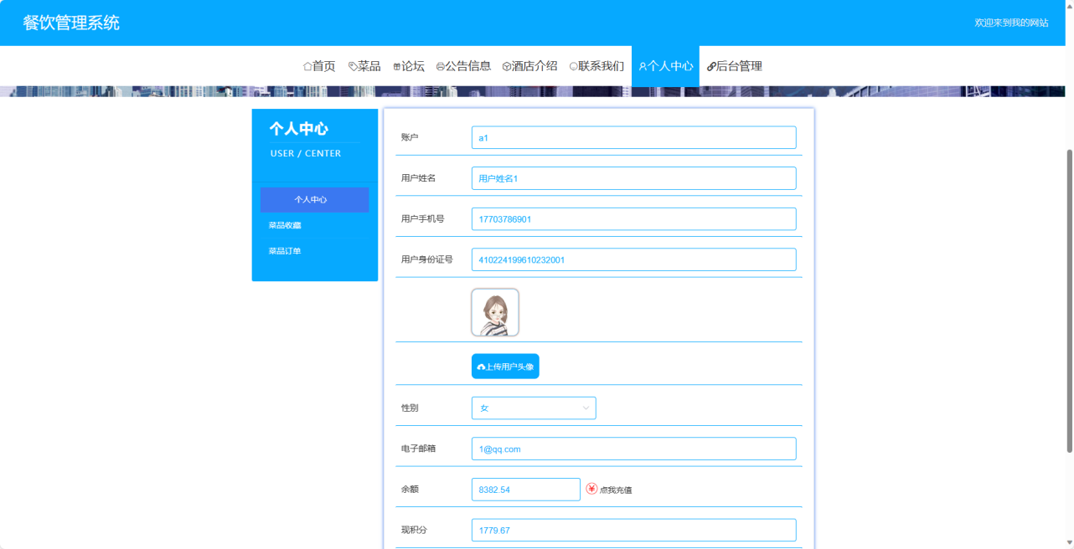
图4-3 个人中心页面

4.1.5 论坛交流
论坛模块为用户提供交流讨论的空间。用户可以发布新帖，也可以在已有帖子下方回复。帖子列表页面显示帖子标题、发帖人、发帖时间和回复数量。帖子的层级关系通过super_ids字段实现：主帖的super_ids为0，回复帖的super_ids为被回复帖子的ID。管理员可以对违规帖子进行封禁操作，封禁后的帖子在前台不再显示。论坛页面如图4-4所示。
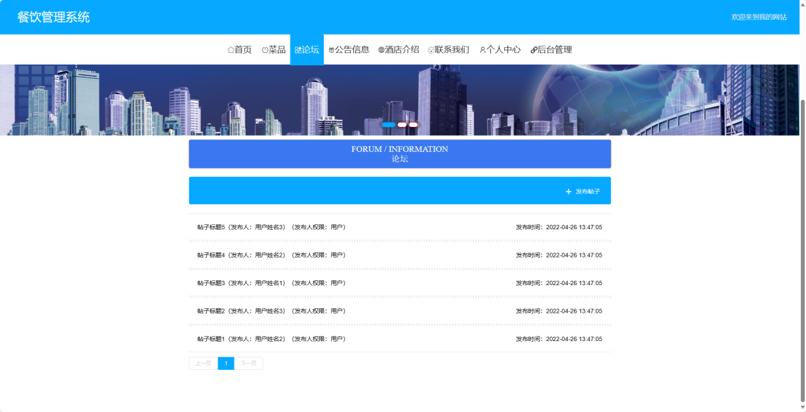
图4-4 论坛交流页面

4.1.6 公告浏览
公告模块用来展示管理员发布的通知公告和活动公告。公告列表页面用卡片的形式展示每条公告的封面图片、标题和发布时间，可以按标题关键字搜索。点击某条公告的标题就能进入详情页面看完整内容，内容部分支持富文本格式的显示。公告信息页面如图4-5所示。
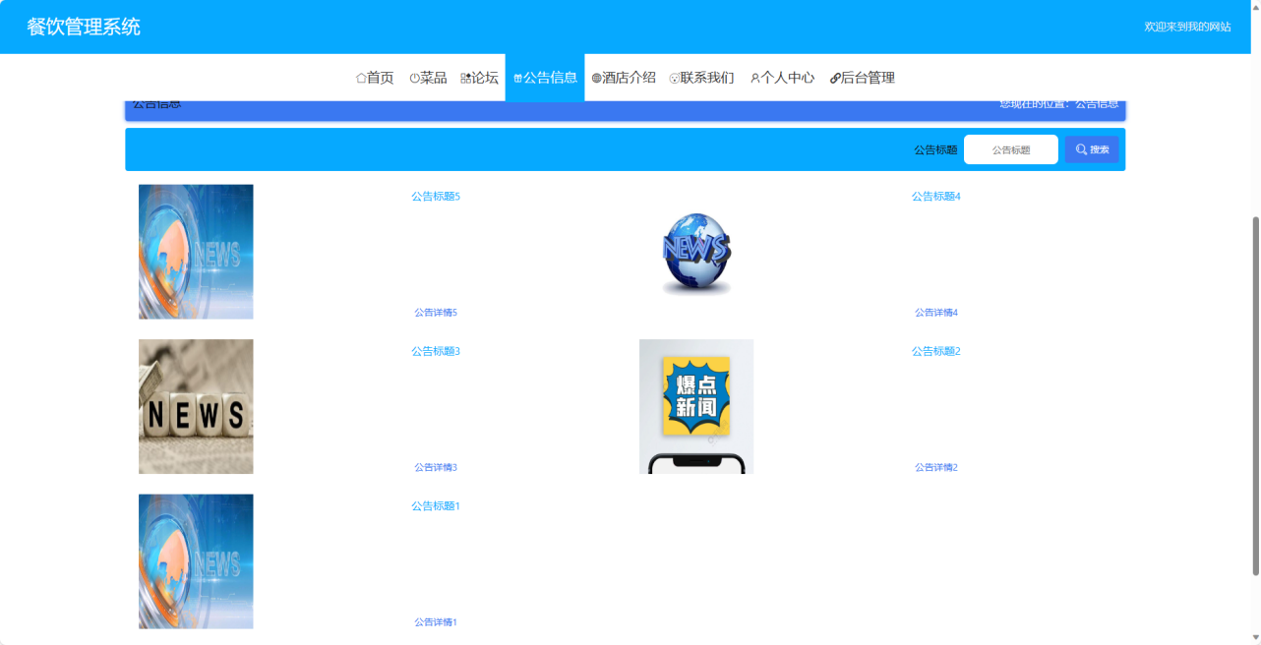
图4-5 公告信息页面

4.2 管理端功能实现

4.2.1 管理员登录
管理员和员工通过后台登录页面进行身份认证，系统根据输入的账号在对应的数据表中查询用户记录。登录成功后，前端Vue应用根据返回的角色信息动态加载对应权限的菜单项，管理员可以看到所有管理菜单，员工只能看到菜品管理和订单相关的菜单。管理端登录页面如图4-6所示。

图4-6 管理端登录页面

4.2.2 菜品管理
菜品管理模块提供菜品的新增、编辑、上下架、逻辑删除和批量导入功能。菜品列表页面以表格形式展示菜品编号、名称、图片、类型、库存、售价、原价、浏览次数和上架状态。管理员可以按菜品编号、名称和类型进行筛选查询。新建菜品时系统自动生成时间戳格式的菜品编号，初始浏览次数设为1，上架状态默认为上架，逻辑删除标记为未删除。删除操作不从数据库中物理删除记录，而是将逻辑删除标记设为已删除，列表查询时自动过滤掉已删除的菜品。菜品管理页面如图4-7所示。
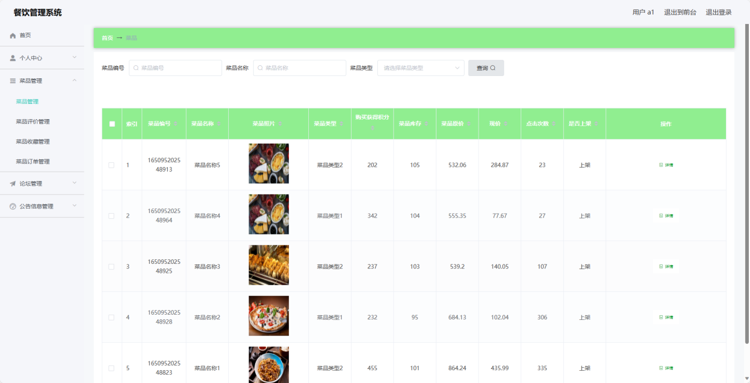
图4-7 菜品管理页面
菜品新增接口在保存前检查菜品名称是否重复，核心代码如下：

@RequestMapping("/save")
public R save(@RequestBody CaipinEntity caipin,
HttpServletRequest request) {
Wrapper<CaipinEntity> queryWrapper =
new EntityWrapper<CaipinEntity>()
.eq("caipin_name", caipin.getCaipinName())
.eq("caipin_delete", 1);
CaipinEntity existing = caipinService.selectOne(queryWrapper);
if (existing != null)
return R.error(511, "该菜品名称已存在");
caipin.setCaipinClicknum(1);
caipin.setShangxiaTypes(1);
caipin.setCaipinDelete(1);
caipin.setCreateTime(new Date());
caipinService.insert(caipin);
return R.ok();
}

4.2.3 订单管理
订单管理模块展示所有用户的订单记录，管理员和员工可以按订单编号、菜品名称、用户姓名和订单状态进行筛选查询。订单列表以表格形式展示订单编号、菜品信息、用户信息、购买数量、实付金额、订单状态和下单时间。管理员可以对已支付状态的订单执行发货操作，将订单状态更新为已完成。用户确认收货后订单状态变为已收货，用户提交评价后状态变为已评价。退款操作会回退用户余额和菜品库存并扣减对应积分。订单退款的核心代码如下：

@RequestMapping("/refund")
public R refund(Integer id, HttpServletRequest request) {
CaipinOrderEntity order = caipinOrderService.selectById(id);
CaipinEntity caipin = caipinService.selectById(
order.getCaipinId());
YonghuEntity yonghu = yonghuService.selectById(
(Integer) request.getSession().getAttribute("userId"));
// 查询会员折扣
Double zhekou = 1.0;
DictionaryEntity dict = dictionaryService.selectOne(
new EntityWrapper<DictionaryEntity>()
.eq("dic_code", "huiyuandengji_types")
.eq("code_index", yonghu.getHuiyuandengjiTypes()));
if (dict != null)
zhekou = Double.valueOf(dict.getBeizhu());
// 退还余额，扣减积分，恢复库存
Double refundMoney = caipin.getCaipinNewMoney()
* order.getBuyNumber() * zhekou;
yonghu.setNewMoney(yonghu.getNewMoney() + refundMoney);
Double buyJifen = new BigDecimal(caipin.getCaipinPrice())
.multiply(new BigDecimal(order.getBuyNumber()))
.doubleValue();
yonghu.setYonghuSumJifen(
yonghu.getYonghuSumJifen() - buyJifen);
yonghu.setYonghuNewJifen(
yonghu.getYonghuNewJifen() - buyJifen);
caipin.setCaipinKucunNumber(
caipin.getCaipinKucunNumber() + order.getBuyNumber());
order.setCaipinOrderTypes(2);
caipinOrderService.updateById(order);
yonghuService.updateById(yonghu);
caipinService.updateById(caipin);
return R.ok();
}

4.2.4 供应商管理与公告管理
供应商管理模块用来记录食堂食材供应商的信息：供应商名称、联系电话、供应物品名称、物品类型（蔬菜、肉类、海鲜、调料）以及供应价格。管理员可以对供应商记录做新增、编辑和删除操作，食堂采购时可以参考这些数据。
公告管理模块负责通知公告和活动公告的发布与维护。管理员在后台填写公告标题、选好公告类型、上传封面图片、编写正文内容，然后点击发布。公告正文用富文本编辑器来录入，文字排版和图片插入都支持。公告发布之后，用户在前台的公告信息页面可以浏览。

4.3 本章小结
本章按用户端和管理端分别介绍了系统各功能模块的实现过程。用户端实现了登录注册、菜品浏览与搜索、在线订餐、个人中心、论坛交流和公告浏览等功能，并给出了运行截图和关键接口代码。管理端实现了管理员登录、菜品管理、订单管理、供应商管理和公告管理等功能，展示了后台管理界面的交互效果和数据处理逻辑。各模块的实现均基于第三章的设计方案，Controller层接收请求、Service层处理业务、Mapper层操作数据库的分层结构在代码中得到了体现。

5 系统测试

5.1 测试概述
系统测试用来验证各功能模块的正确性和系统运行的稳定性，是交付前检查系统质量的必要步骤。社区老年食堂订餐系统涉及用户端菜品展示和在线订餐、管理端菜品维护和订单处理、多角色身份认证和权限控制、余额扣减和积分计算等多个相互关联的功能模块。为了在部署前确认系统是否达到了需求分析阶段提出的功能要求，本章从测试环境、测试方法、测试用例和测试结果四个方面对系统进行验证。
测试在本地开发环境下进行，硬件配置为Intel Core i5处理器、16GB内存、512GB固态硬盘，操作系统为Windows 11。后端运行环境为JDK 1.8，框架为Spring Boot 2.2，数据库为MySQL 5.7。前端管理界面运行在Node.js环境中。测试浏览器为Google Chrome 124，同时使用Firefox和Edge浏览器进行兼容性验证。测试数据库中预置了4类菜品共10个菜品记录、3个用户账户（管理员1个、员工1个、用户1个）、5个供应商记录和3条论坛帖子。

5.2 测试方法

5.2.1 功能测试方法
功能测试用的是黑盒测试方法，测试时不看代码内部逻辑，按需求规格来设计测试输入，然后观察系统输出是不是和预期一致。测试用例分成用户端和管理端两组来设计，模拟真实使用场景，逐项去验证各功能模块是否正确。页面层面的验证是在浏览器中实际操作，看交互效果和数据展示对不对。接口层面的验证是看页面响应状态码和数据库里记录的变化。

5.2.2 性能测试方法
性能测试时，用Chrome开发者工具的Network面板来记录页面加载时间和静态资源传输耗时，用Performance面板看页面渲染帧率。后端接口的响应时间从Spring Boot的请求处理日志里统计得出。达标标准定的是：页面完整加载不超过3秒，后端接口响应不超过500毫秒，页面交互时不出现明显卡顿。

5.3 功能测试

5.3.1 用户端功能测试
用户端功能测试覆盖登录注册、菜品浏览、在线订餐、订单退款、菜品评价、论坛发帖和个人中心等功能模块，共设计8个测试用例。测试用例及结果如表5-1所示。
表5-1 用户端功能测试用例

编号 | 测试项 | 测试步骤 | 预期结果 | 结果
TC-01 | 用户登录 | 输入正确的用户名和密码提交登录 | 登录成功，跳转至系统首页 | 通过
TC-02 | 错误密码登录 | 输入正确用户名和错误密码提交 | 页面提示账号或密码不正确 | 通过
TC-03 | 菜品浏览 | 点击菜品分类标签筛选川菜类菜品 | 列表只展示川菜类型的菜品 | 通过
TC-04 | 在线订餐 | 选择一个菜品，数量填2，提交订单 | 订单创建成功，余额减少，库存减少 | 通过
TC-05 | 库存不足下单 | 选择库存为0的菜品提交订单 | 提示购买数量不能大于库存数量 | 通过
TC-06 | 订单退款 | 在订单列表中对已支付订单点击退款 | 余额回退，库存恢复，订单状态变为已退款 | 通过
TC-07 | 菜品评价 | 对已收货订单提交评价文字 | 评价提交成功，订单状态变为已评价 | 通过
TC-08 | 论坛发帖 | 填写帖子标题和内容后提交 | 帖子发布成功，列表中出现新帖 | 通过

5.3.2 管理端功能测试
管理端功能测试覆盖管理员登录、菜品管理、订单管理、供应商管理和公告管理等功能模块，共设计7个测试用例。测试用例及结果如表5-2所示。
表5-2 管理端功能测试用例

编号 | 测试项 | 测试步骤 | 预期结果 | 结果
TC-09 | 管理员登录 | 输入管理员账号和密码提交登录 | 登录成功，跳转至后台首页 | 通过
TC-10 | 未登录访问后台 | 未登录状态下直接访问后台管理页面 | 自动跳转至登录页面 | 通过
TC-11 | 新建菜品 | 填写菜品名称、价格、库存等信息保存 | 菜品创建成功，列表中出现新记录 | 通过
TC-12 | 重复菜品名称 | 新建菜品时填写已存在的菜品名称 | 提示该菜品名称已存在 | 通过
TC-13 | 删除菜品 | 在菜品列表中删除一个菜品 | 菜品从列表移除（逻辑删除） | 通过
TC-14 | 订单发货 | 选择已支付订单点击发货按钮 | 订单状态更新为已完成 | 通过
TC-15 | 发布公告 | 填写公告标题和内容后发布 | 公告发布成功，前台可浏览 | 通过

5.4 测试结果与分析
15个功能测试用例全部执行完毕，实际结果与预期一致，没有出现页面崩溃、数据丢失或权限失效的情况。用户端测试中，登录认证能正确区分合法用户和错误凭据，菜品浏览和筛选功能返回的数据与数据库记录一致。订餐流程中的库存校验、余额扣减、积分累加和会员等级评定逻辑均按设计执行，退款操作正确回退了余额、库存和积分数据。管理端测试中，菜品的新增、删除和查询操作在数据库层面正确反映，订单发货状态流转正常，公告发布后在前台页面可以浏览。
性能测试的结果是：用户端首页完整加载大约1.8秒，菜品列表页加载在1.5秒以内，后端接口平均响应时间约为120毫秒。管理端Vue SPA第一次加载大约2.5秒，之后切换页面走的是前端路由，响应速度在200毫秒以内。在Chrome、Firefox和Edge三个浏览器上测试，页面渲染效果和交互行为表现一致。目前这个数据规模下各项性能指标都在达标范围内。不过系统还没有引入缓存机制，如果菜品数量和用户访问量增长比较多，还是需要考虑做性能优化。
测试过程中发现了两个问题，都已经修复：第一个是退款的时候没有判断积分是不是已经被消费了，导致积分余额出现负值，后来补上了积分余额的校验逻辑；第二个是菜品列表页没有正确过滤掉逻辑删除的菜品，后来在查询条件里补上了删除标记的过滤。这两个问题修复之后跑了回归测试，确认功能恢复正常。

5.5 本章小结
本章对社区老年食堂订餐系统进行了功能测试和性能测试。功能测试按用户端和管理端两组共设计15个测试用例，覆盖了登录注册、菜品浏览、在线订餐、订单退款、菜品评价、菜品管理、订单发货和公告发布等核心功能，全部测试用例执行结果与预期一致。性能测试显示当前数据规模下页面加载速度和接口响应时间都在达标范围内。测试中发现的两个缺陷已修复并通过回归验证。测试结果表明系统功能完整、运行稳定，满足社区老年食堂订餐业务的基本管理需求。

结 论
本文围绕社区老年食堂订餐业务的实际需求，设计并实现了一套基于Spring Boot和Vue的订餐管理系统。系统覆盖了菜品管理、在线订餐、订单处理、用户管理、供应商管理、积分体系、论坛交流和公告发布等功能模块，按管理员、员工、用户三种角色划分操作权限，基本满足了社区老年食堂日常运营的信息化管理需求。
后端用Spring Boot框架搭了RESTful接口，数据持久层用MyBatis-Plus，数据库操作代码因此简化了不少。前端管理界面用的是Vue 2和Element UI，用户端页面则用传统HTML方式来开发。数据库按业务实体拆分为菜品、订单、用户、员工、供应商、评价、收藏、论坛、公告、字典等表，各表之间用外键关联来维护数据的一致性。Token机制解决了多角色的登录认证问题，字典表则统一管理了系统里的各种枚举数据。
系统目前存在的不足主要有以下几点：前端用户界面的交互体验还可以继续优化，菜品展示页面的加载速度在数据量较大时可能受到影响；订餐流程中暂未支持在线支付对接，余额充值仍需线下操作；系统安全方面，密码存储采用明文方式，生产部署前需要改为加密存储；移动端适配还不够完善，部分页面在小屏幕设备上的显示效果有待调整。
后续可以改进的方向有以下几个：对接微信或支付宝的第三方支付接口，让用户能够在线完成充值和支付；把密码存储方式换成BCrypt等加密算法，把账户安全性提上去；引入Redis来缓存菜品列表这类查询频率高的数据，减轻数据库的压力；开发微信小程序或者移动端页面，让老年用户在手机上也能方便地订餐；加上数据统计分析模块，给食堂的运营决策提供数据方面的参考。

参考文献
- 范诗帆,程文志.基于Web的医院食堂订餐系统设计与实现[J].无线互联科技,2023,20(16):78-80.
- 陈劲宇.基于Vue的页面可视化编辑系统的设计与实现[D].西南石油大学,2023.
- 牟艳霞.基于SpringBoot+Vue技术的在线培训平台的设计思路研究[J].软件,2025,46(12):10-12.
- 李玥,房科言,李茜.基于Spring Boot的程序设计课程考试系统的设计与实现[J].电脑知识与技术,2025.
- 周筱龙,郭淼川.基于前后端分离的供应商管理系统的升级与应用[J].电脑知识与技术,2025.
- 张慧.基于Web的学生成绩管理系统设计[J].信息与电脑,2025,37(23):112-114.
- 姚妃,莫春华,罗泉.基于Spring Boot的高校会计资料管理系统的设计及实现[J].经济师,2025,(12):115-116+122.
- 崔靖茹,文华,刘宏磊,等.基于Vue和SpringBoot框架的高校信息化项目管理系统的设计与实现[J].现代信息科技,2025.
- 陈春秀,杨晓丽,徐秀英,等.重庆市某区学校营养健康食堂创建工作分析[J].健康教育与健康促进,2025.
- 覃宝帮,欧文辉,黄国倩.基于大数据与云计算的智慧食堂餐厅信息化系统的研究[J].办公自动化,2025,30(02):7-9.
- 姚淑婉."互联网+"老年助餐服务的个案实践及优化路径研究[D].内蒙古科技大学,2025.
- 赵雅楠,马兵.基于Web的宁夏历史文化宣传系统设计与实现[J].电脑知识与技术,2025.
- 陈宇,李亚南.基于Web的员工管理系统设计与实现[J].科技创新与应用,2025.
- Wang Y,Liu S,Zhang J,et al.Deep Learning-Based Adaptive Recommendation and Multi-Level Security Architecture for Smart Canteen Management Systems[J].Informatica,2025,49.
- Shao W,Liu K.Design and Implementation of Online Ordering System Based on SpringBoot[J].Journal of Business Development and Commerce,2024.

致 谢
本论文的完成离不开各方面的帮助和支持。首先向我的指导教师表示衷心的感谢，从选题方向的确定到论文框架的搭建，再到系统开发过程中遇到的技术难题，老师都给予了耐心的指导和具体的建议，让我在毕业设计期间学到了很多课堂上没有接触过的实践经验。
感谢信息工程学院的各位老师，四年的课程教学为我打下了软件开发的基础知识储备，数据库原理、Web开发技术、软件工程等课程的内容在本次系统开发中都有实际的应用。
感谢我的同学们，在开发过程中遇到环境配置、接口调试等问题时，同学之间的讨论和互助让很多问题得到了更快的解决。
感谢我的家人，在大学四年的学习生活中给予了持续的支持和鼓励，让我能够专注于学业和毕业设计工作。
最后向所有在论文写作和系统开发过程中提供过帮助的人表示感谢。

